Marynarki dla chłopców - wskazówki jak je nosić
W naszym artykule dowiesz się jak nosić marynarki dla chłopców i gdzie można je kupić. Zachęcamy do lektury.

Marynarki dla chłopców - modne stylizacje na wiele okazji
Szukasz modnej stylizacji dla swojego syna na specjalną okazję? W tej roli odnajdą się marynarki dla chłopców. Sprawdź jak je nosić!
Jak nosić marynarki?

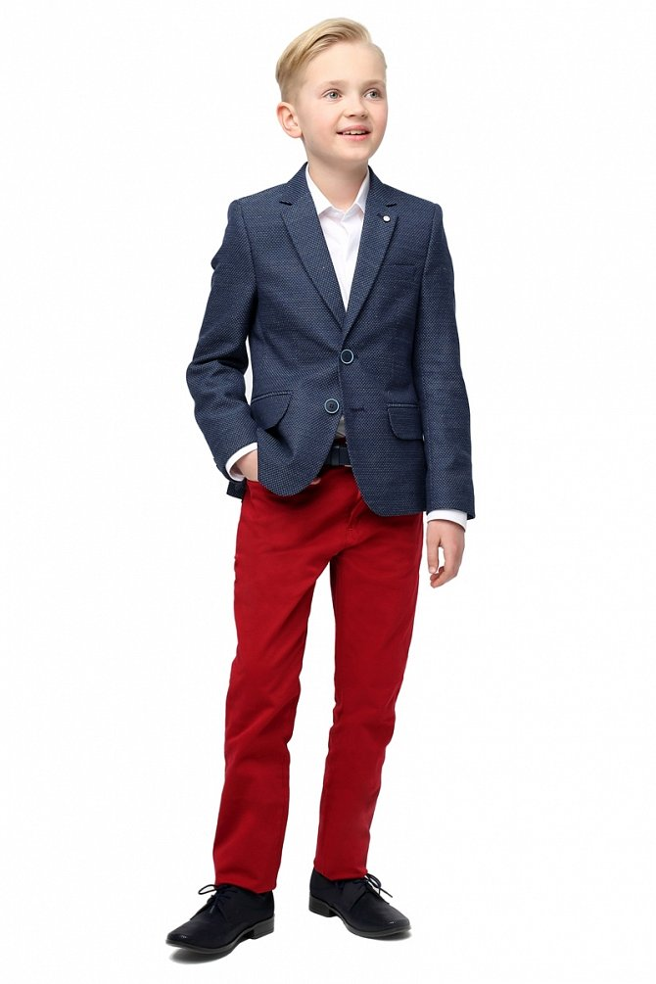
W zależności od charakteru danego wydarzenia, zarówno osoby dorosłe jak i dzieci, dopasowują do niego swój outfit. Oczywistym jest, że na uroczystość weselną czy też do teatru, wybierzemy bardziej formalny strój. Dlatego też producenci odzieży dla dzieci oraz młodzieży, wprowadzili do swojej oferty szereg elementów garderoby, z których rodzic czy dziecko może zbudować odpowiednią stylizację formalną lub pół formalną. Jak nosić marynarki dla chłopców?
Marynarki dla chłopców w Standar
Warto zestawić marynarki dla chłopców z kolorową lub białą koszulą, gdy szukamy stylizacji na wesele lub do filharmonii czy na inne, ważne wydarzenie. Dobra opcją jest także założenie marynarki chłopięcej na bluzkę z długim rękawem, sweter w serek lub w okrągłym kołnieżem czy też z ciekawym, kolorowych t-shirtem - gdy szukamy mniej formalnego rozwiązania dla swojego dziecka, na przykład na rodzinne urodziny. Gdzie kupić marynarkę? Szukaj ich w ofercie sklepu online Standar.

